Miércoles
16
de Septiembre

Segundo de Primaria

Lengua Materna. Español

Leyendo cuentos

Aprendizaje esperado: Escucha con atención la lectura en voz alta que hace el profesor o alguno de sus compañeros. Identifica la trama, los personajes principales y algunas de sus características en los textos leídos.
Énfasis: Escucha de la lectura en voz alta de un cuento y construcción de su propia interpretación del mismo.

¿Qué vamos a aprender?

Practicarás la lectura en voz alta de un cuento.

Aprenderás y conocerás él porque es importante la lectura en voz alta permite entender mejor la trama de un cuento. Por eso es importante escuchar con atención.

¿Qué hacemos?

Encuentra en tu libro de Lengua materna. Español, segundo grado, la lectura cuyo título es "La historia de un ratón en la tienda". En las páginas 14 y 15
https://libros.conaliteg.gob.mx/P2ESA.htm?#page/14

Si es posible en compañía de alguien más en casa, lean el mismo cuento “La historia de un ratón en la tienda”.

¿Te imaginas de qué trata el cuento? Lee en voz alta el cuento y averigua si adivinaste de qué trata.

¿Por qué ya no pudo comer nada el ratón? ¿Porque lo descubrieron? ¿Porque se le terminó el tiempo? Platica el cuento a alguien de tu familia.

Todas y todos entienden las historias de manera distinta y que cada uno escuchó y entendió el cuento de una manera distinta también.

Ahora en tu libro de Lengua Materna. Español. Lecturas, segundo grado. Encuentra la lectura llamada "La junta de los ratones”, que se comienza en la página 20. Imagina de qué trata este cuento y lee en voz alta.
https://libros.conaliteg.gob.mx/P2LEA.htm?#page/20

¿Por qué se reunieron los ratones? ¿Qué necesitaban? ¿Cuál fue la mejor idea que surgió? ¿Cuál fue el último problema que descubrieron? Comenta este cuento con familiares o personas cercanas.

En el libro de Lengua Materna. Español. Lecturas en la página 56 comienza la lectura de “Las manchas del ocelote”. Esta historia ya no tratará de ratones, porque el ocelote es un animal grande, muy diferente a los ratones. Lo único que se parece a los otros cuentos, es que se trata de un animal. Esta lectura en realidad es una leyenda, no un cuento.
https://libros.conaliteg.gob.mx/P2LEA.htm?#page/56

Para ordenar tus ideas puedes hacer un reporte de lectura llenando un formato divertido con tu cuento favorito. Te proponemos amanera de ejemplo el siguiente formato:

El Reto de Hoy:

Escribe o dibuja los dos momentos que más te gustaron de las lecturas; o uno que sí te gustó y otro que no. También puedes hacer una combinación por ejemplo escribir el que menos te gusto y dibujar el que si te gusto, decide como representas estos momentos.

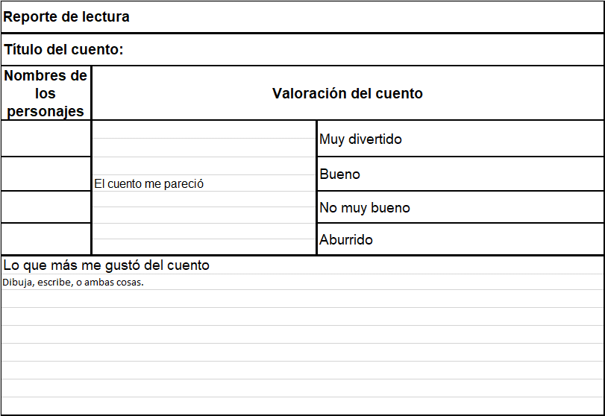

¡Buen trabajo!

Gracias por tu esfuerzo.

Para saber más
Lecturas
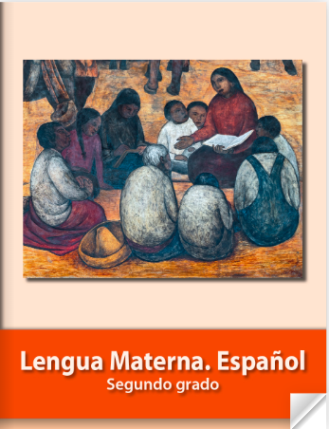
https://libros.conaliteg.gob.mx/P2ESA.htm

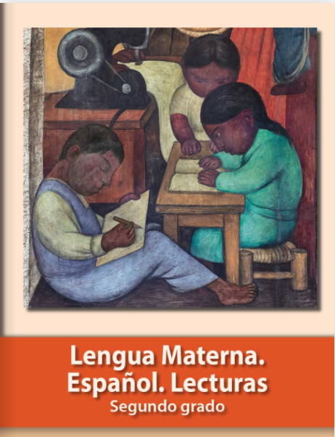
https://libros.conaliteg.gob.mx/P2LEA.htm

